703039《春到江南》说明书

【名称】陈枫《春到江南》限量授权数字版画
【简称】《春到江南》
【整套幅数】1套1幅
【创作者】陈枫
【挂牌数量】10000幅
【规格】68cmx17.5cm
【交易方式】按幅交易
【材质】纸： 进口超感纤维纸（140g）；墨: 日本东洋环保油墨
【挂牌价格】68元/幅
【生产时间】2022年制作
【提货方式】按幅提货
【库存情况】10000幅
【最小提货量】1幅
【制作地点】广州
【申请挂牌机构】广州市天一晟金文化发展有限公司
【制作机构】 广州天汇包装设计有限公司
【图片】
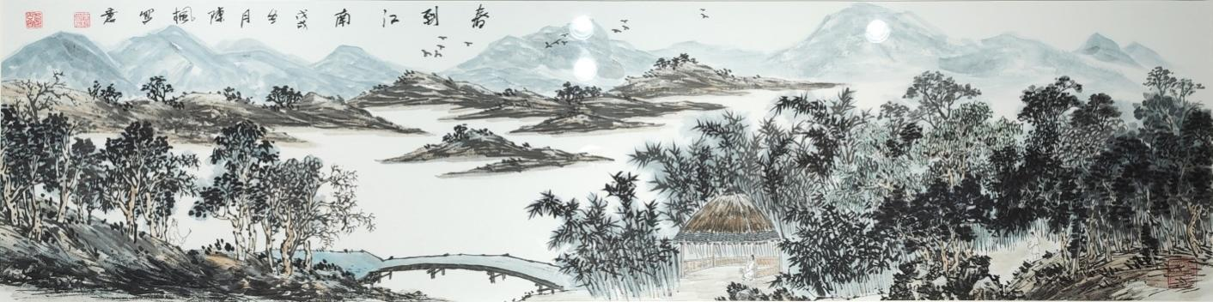
2.艺术家陈枫深简介

陈枫，祖籍河南南阳，当代实力派画家，主攻花鸟，尤擅画牡丹。现为美国加勒比大学客座教授、国家一级画师，中国国画院画家、中国美术家协会会员，中国古今文化研究院副院长、中国齐白石研究会理事、中国现代花鸟研究会创作室副主任、河南省政协书画院高级画师，枫雅斋国画院院长。毕业于上海美院，毕业后又师从孙其峰先生（徐悲鸿弟子）和齐良迟先生（齐白石四子），曾得到廖静文、范曾、靳尚谊等名家指点与教诲，并临摹朱耷、陈淳、吴昌硕、任伯年、王雪涛等名家书画，广学博采提高他的艺术素养。绘画创作中陈枫能领略古法而行新奇，他在笔墨继承传统的前提下大胆将中国绘画的概括力和西画色彩的表现力进行了融合，使其作品既有自然的表象、又有传统的意象；使彩墨语言呈现出前所未有的响亮与鲜活之气，现实生活的朝气与时代变革的信息自然被折射出来，让人领悟到一种全新的时代气息与充满激情的生命力，开创了重彩写意牡丹的先河。
他的传统写意花鸟画，赋色高雅、韵味十足，重彩写意牡丹画，清新独特、形神兼备、气韵生动。其艺术成就被《中华书画英才》、《当代书画家》、《魅力中国》、《国画家》、《中原书画报》、河南电视台等媒体专题报道，出版个人专辑多部。与王挥春等名家合作的丈二巨幅牡丹被人民大会堂收藏，其作品还被农工党中央办公厅等企事业单位收藏。近年来陈枫作品在拍卖会上屡创新高。其中蓝梦之中国梦系列，中国红系列及古典瓶花系列被海内外众多美术馆收藏
2000年作品《国色奇葩千代赏》入选首都中青年书画邀请展；
2001年作品《素艳》在“第四届世界华人艺术大奖”中获优秀奖；
2002年作品《艳冠群芳》在“国花杯”全国书画作品大赛中获银奖；
2002年作品《万紫千红》在“回龙精神书画展”大赛中获二等奖；
2003年，在广东举办“十人联展”；
2004年，在上海举办“七人花鸟联展”，《中国信息报》、《国画家报》、《文化时报》等对此进行了专题报道；
2005年，作品《花香承春露》在首都文艺联合会作品展览中获一等奖；
2006年，《春回大地》丈二作品在黄帝拜祖大典中获得社会各界人士一致好评，河南省政协主席王全书亲笔为作品题词。同年巨幅作品被农工党中央办公厅收藏；
2006年《天香墨韵》入选十三届花鸟展；
2006年《惠风和畅》在海峡两岸书画大展中获银奖；
2007年作品《春韵》入选河南名人书画展；
2008年陈枫被选为《时代观察》封面人物，并做专题介绍；
2008年《国色奇葩》入选《中国书画五百强》并获银奖；
2008年河南电视台对陈枫做了人物专访。
2009--2011年曾受孙其峰、廖静文、范曾、齐良迟、贾平西等老师指点，先后出访了法国、美国、新加坡、俄罗斯等国家交流办展。
2010年，作品《雅室华章》、《国色奇葩》、《宫廷寂寞寂寞》等，入编中国美术大字典，中央电视台数字频道《大家名家》栏目对陈枫进
进行个人专访。
2011年，中国画500强中陈枫作品《古韵新风》获银奖，被选为中国名营企业家优秀画家，《当代名人》报做专辑报道，作品《国色颂春》入选中国美协举办的百花奖。作品《蓝梦》、
《花虽富贵不娇人》、《翠从风剪紫霞芳》等作品。
2012年，海峡两岸书画展《古韵新风》荣获金奖。部分作品被中国美术馆，中华人民共和国外交部，文化部收藏。
2013年在甘肃天水和广东肇庆举办个人画展.2013年美丽中国杂志为陈枫出版个人画集。
2014年，广东电视台对陈枫进行长达一小时的个人专访。同年河南电视台对陈枫进行个人专访。十月陈枫在广东惠州被特邀参加岭南书画名家展，并在开幕式上致辞。2014年中国邮政出版发行陈枫牡丹邮票集，同年出版个人画集。
2015年，北京星空书画对陈枫做专访。同年陈枫个人作品在广州艺博会展出，广东南方卫视对此专题报导。2015年出版个人专辑《翰墨中国.陈枫卷》。广东省工商银行总部，建设银行，民生银行均收藏陈枫作品多幅。
2016年陈枫在广东省画院筹备个人画展，并出版大红袍个人画集。
3．文化艺术品的特点
陈枫的画中透出一种高古的禅意，一种清新的宁谧而没有半点孤傲、颓废、冷僻之嫌。欣赏着他的画感觉像在一个月明之夜，轻风徐来，蛩声如歌，三五知己，绕膝而坐，沏一壶潮汕功夫酽茶，微呷浅尝，心中之曲只可意会不可言传。他的山水画极具新意，或行云流水、翠峦叠嶂，或空山鸟语、月照花影，无不透出一种天人合一的和谐画面感。

